Na temelju članka 70. st. 5. Zakona o lokalnoj i područnoj (regionalnoj) samoupravi („Narodne novine“ broj 33/01, 60/01, 129/05, 109/07, 125/08, 36/09, 150/11, 144/12, 19/13, 137/15, 123/17, 98/19 i 144/20), članka 44. st. 12. Zakona o proračunu („Narodne novine“ br. 144/21) i Rješenja o imenovanju povjerenika Vlade Republike Hrvatske za obavljanje poslova iz nadležnosti Općinskog vijeća Općine Vir („Narodne novine“ br. 117/24), Povjerenik Vlade Republike Hrvatske za obavljanje poslova iz nadležnosti Općinskog vijeća Općine Vir dana 30. prosinca 2024. godine donosi
O D L U K A
o financiranju nužnih rashoda i izdataka Općine Vir od 01. siječnja do 31. ožujka 2025. godine

Članak 1.
Odluka o financiranju nužnih rashoda i izdataka Općine Vir za razdoblje od 01. siječnja do 31. ožujka 2025. godine sadrži:
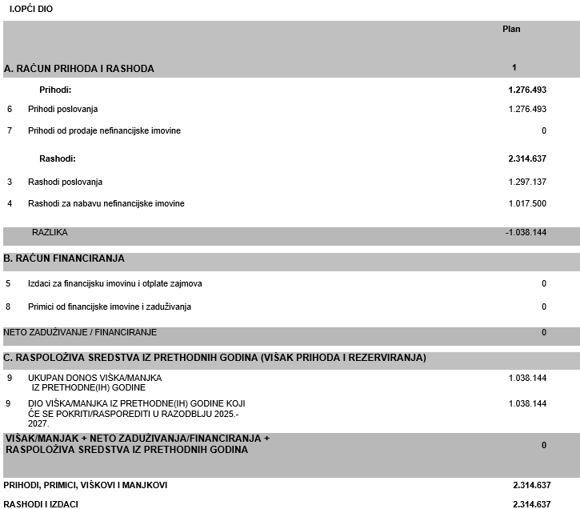

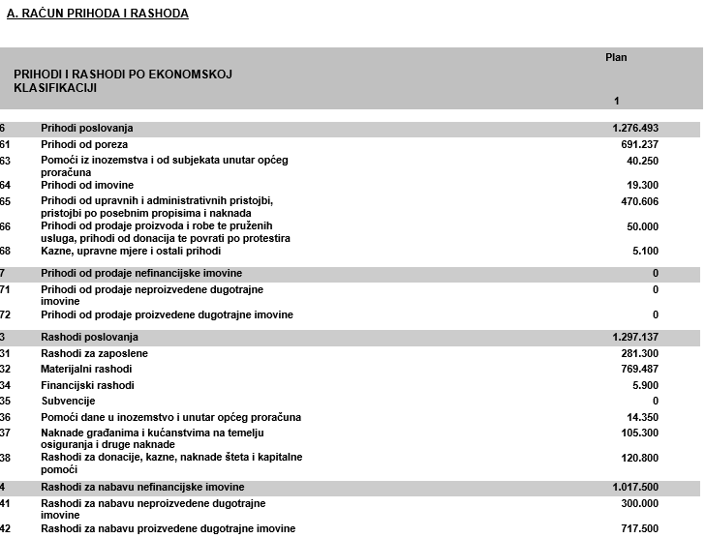

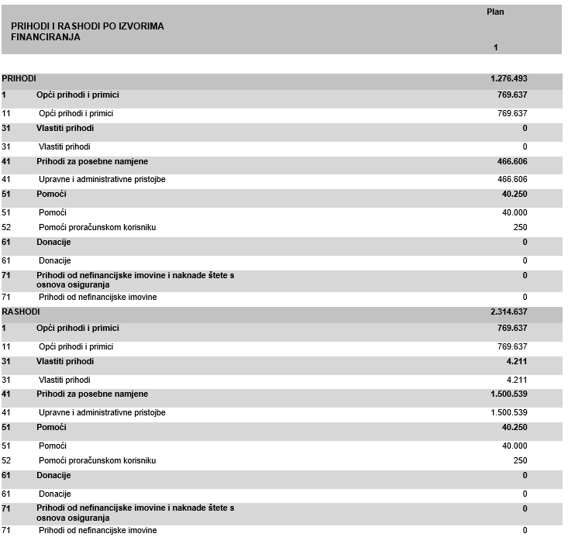

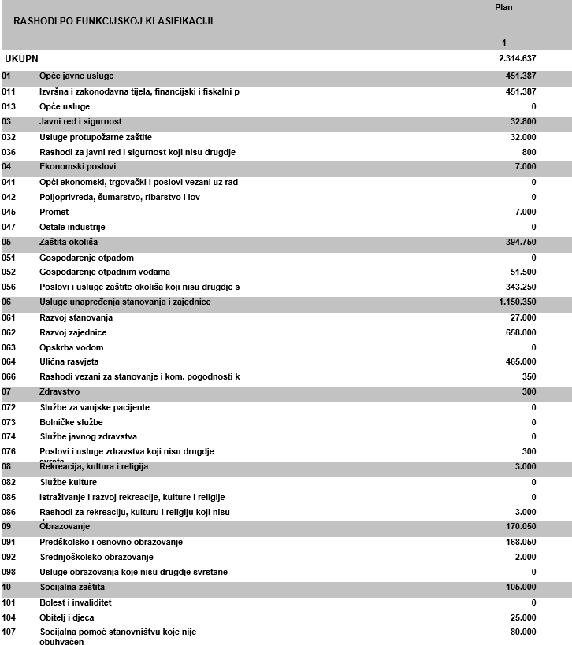

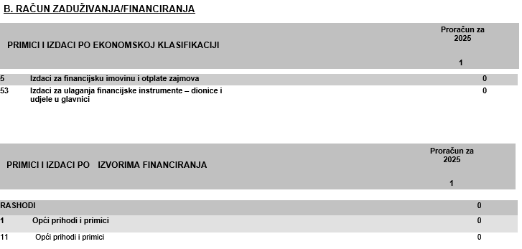

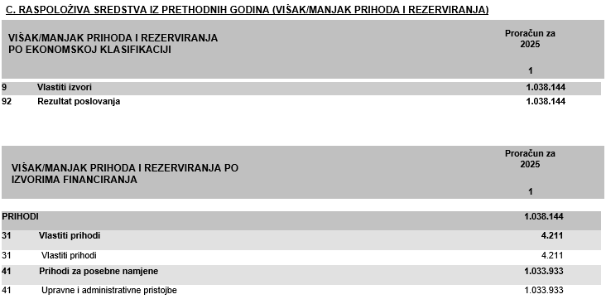

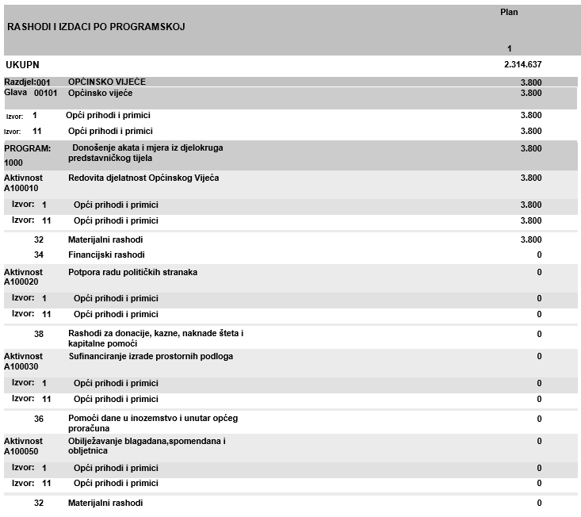

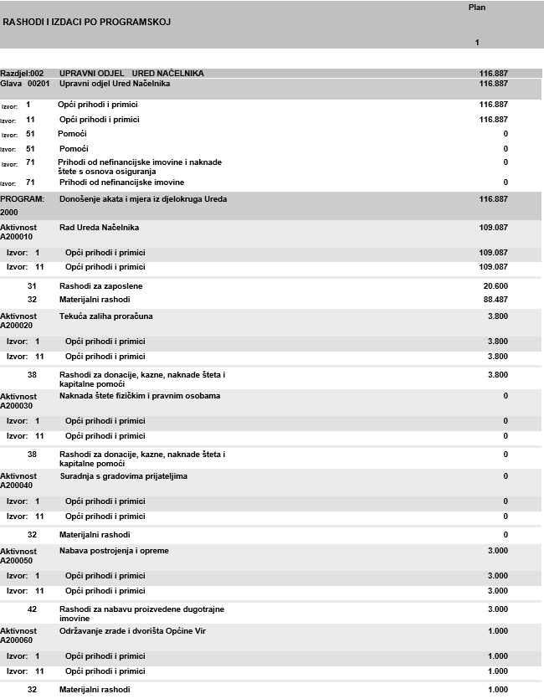

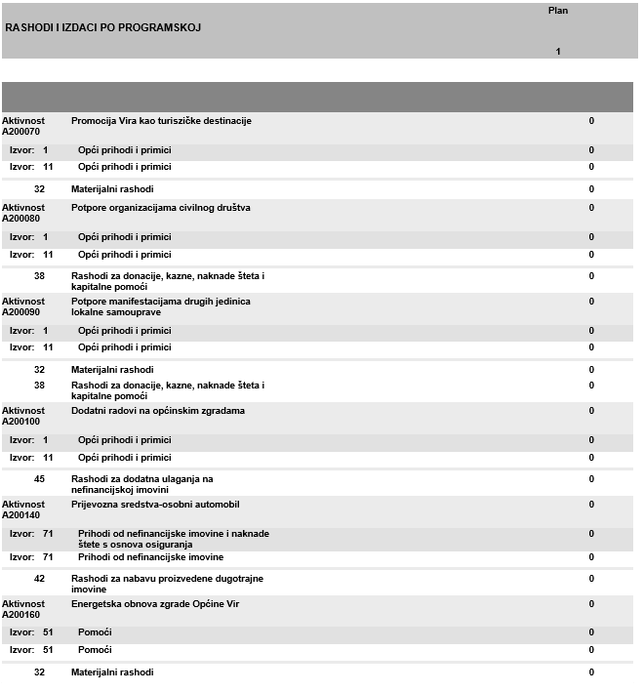

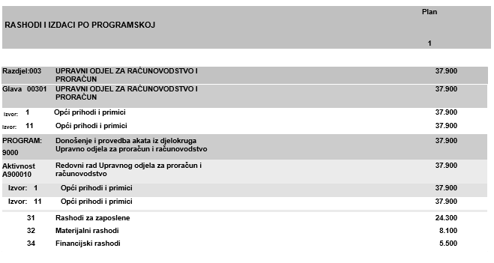

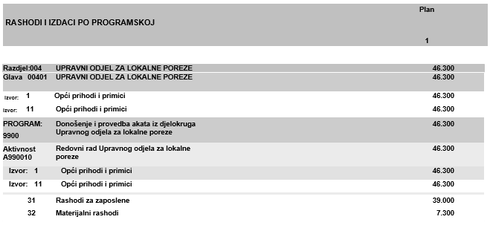
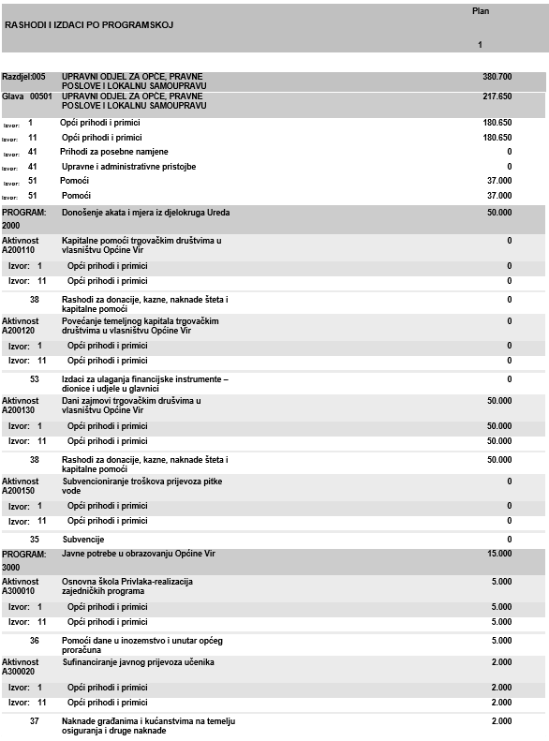

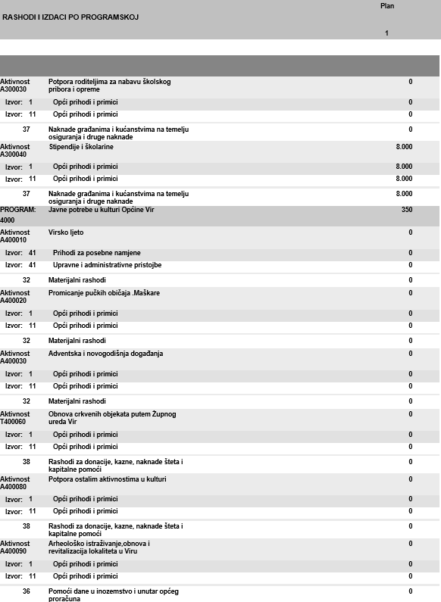

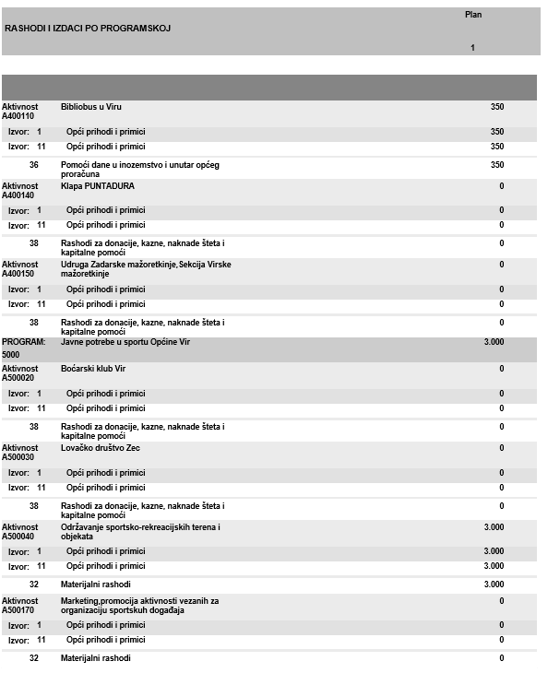

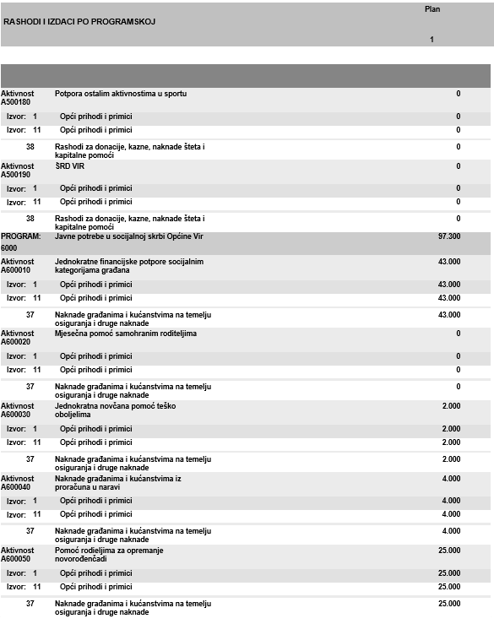

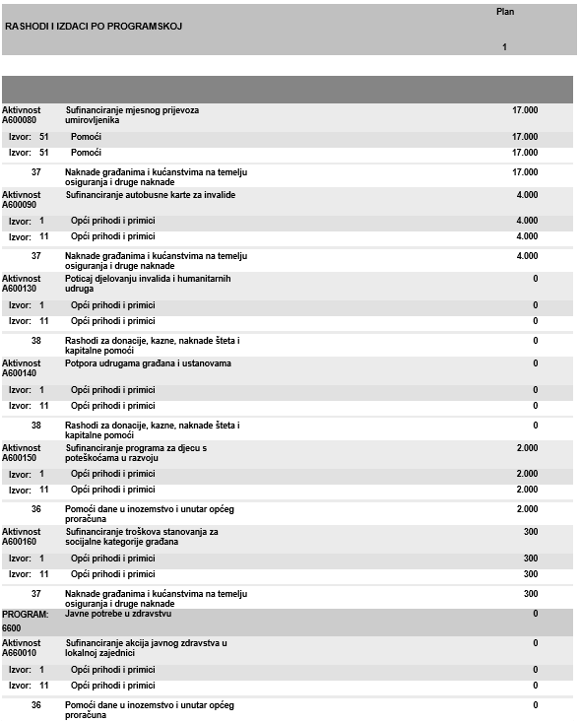
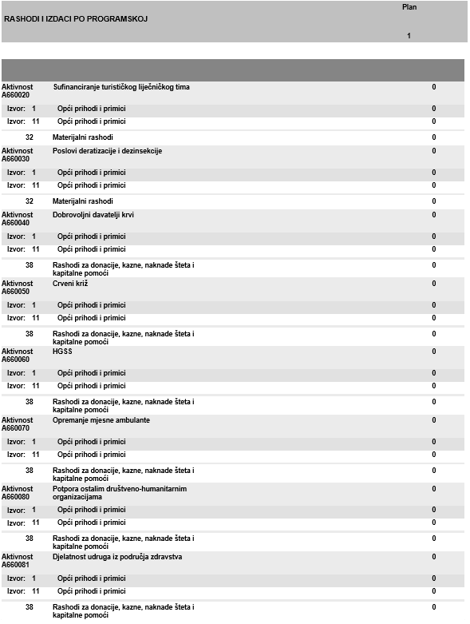

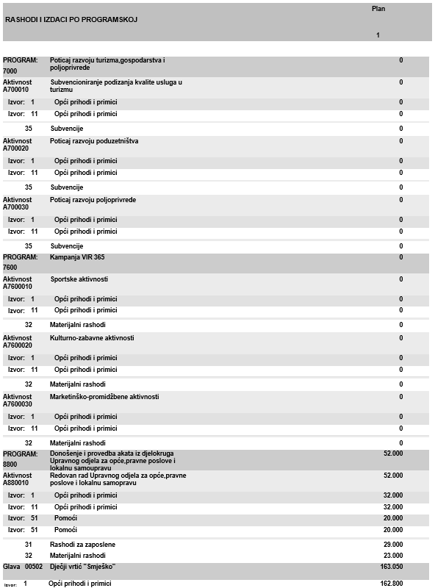

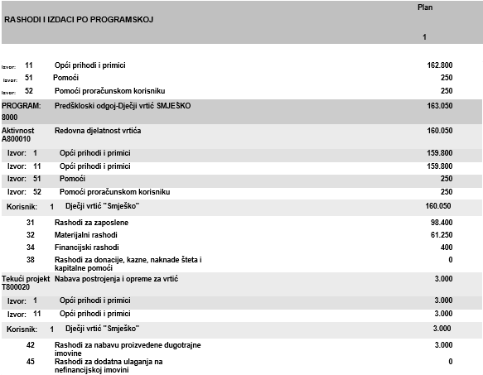

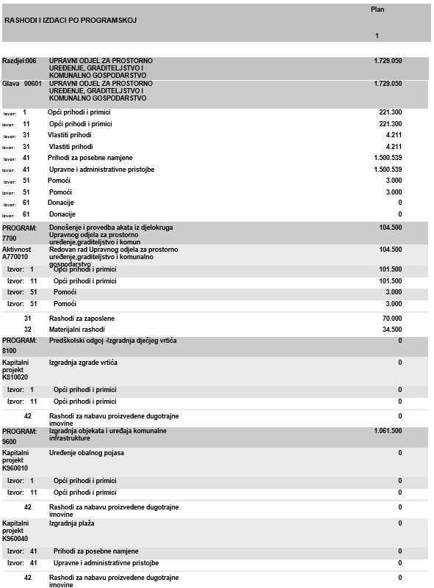

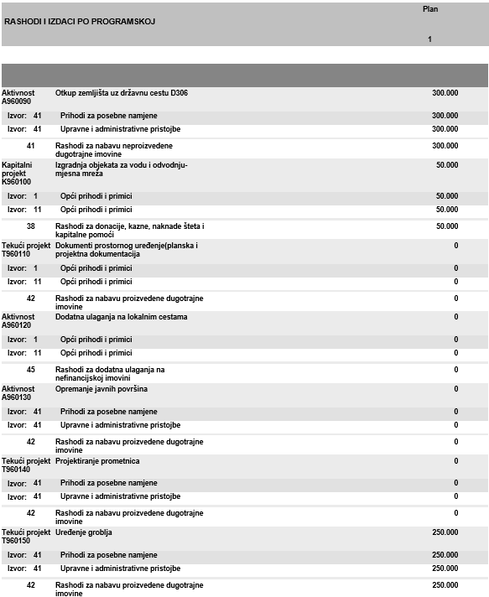

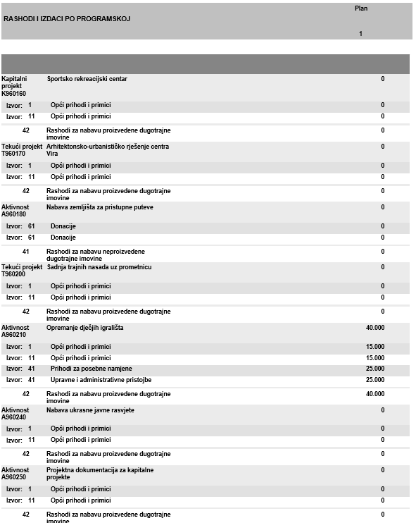

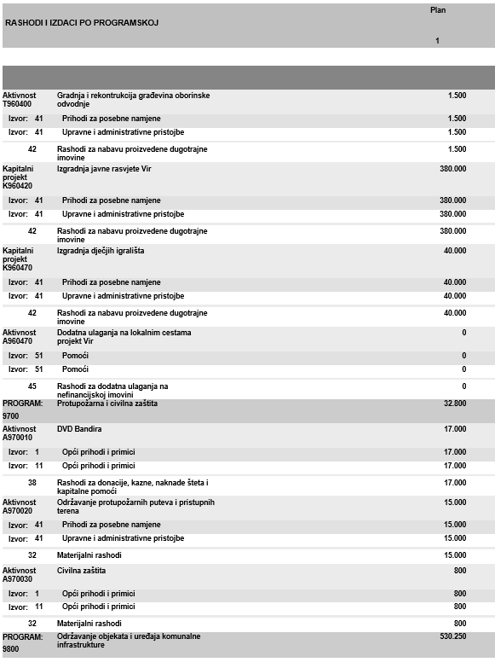
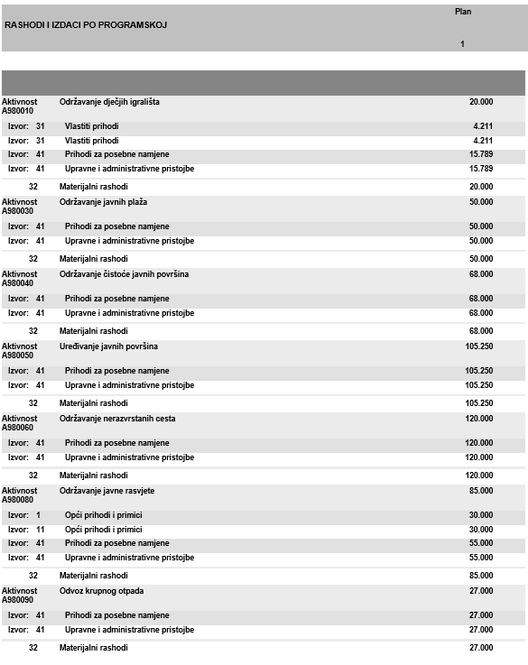

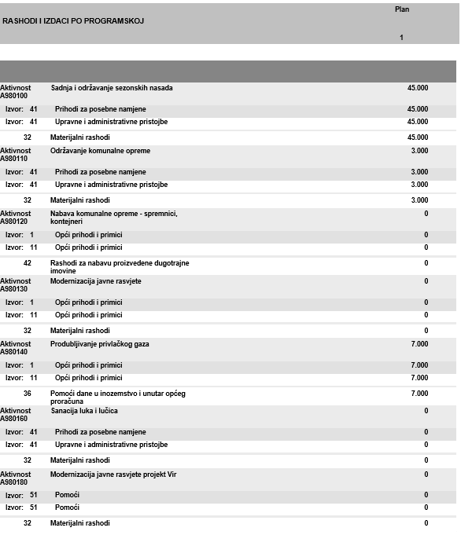

Članak 2.
Financiranje redovnih i nužnih rashoda i izdataka obavlja se u visini od 25 posto ukupno izvršenih rashoda iz izvora financiranja opći prihodi i primici iz Godišnjeg izvještaja o izvršenju proračuna Općine Vir za 2023. godinu što u ovoj odluci iznosi 769.637,00 EUR-a.
Sukladno članku 44. st. 5. Zakona o proračunu („Narodne novine“ br. 144/21) iznos iz prethodnog stavka uvećan je za rashode koji se financiraju iz namjenskih i vlastitih prihoda i to za procijenjenu visinu prenesenih i uplaćenih prihoda. Planirani dio viška prihoda iz 2024. godine iz namjenskih i vlastitih prihoda je 1.038.144,00 EUR-a.

Članak 3.
Sredstva proračunske zalihe planiraju se u iznosu od 3.800,00 EUR-a.

Članak 4.
U razdoblju financiranja temeljem ove Odluke ne smiju se preuzimati obveze na teret razdoblja nakon 31. ožujka 2025. godine, niti se smije povećavati broj zaposlenih u odnosu na stanje 31. prosinca 2024. godine.

Članak 5.
Ova Odluka objavit će se u „Službenom glasniku Općine Vir“, a stupa na snagu 01. siječnja 2025. godine.

KLASA:400-01/24-02/1
URBROJ:2198-12-06/01-24-06
Vir, 30. prosinca 2024. godine

Povjerenik Vlade Republike Hrvatske
Jurica Vučetić, dipl. iur.

